Pielikums

Balvu novada Domes

2020.gada 20 .marta

lēmumam “  [Par zemes nomu S.F. Dārza ielā 7, Balvos, Balvu novadā”](http://www.balvi.lv/pasvaldiba/normativie-akti-un-attistibas-planosanas-dokumenti/balvu-novada-domes-lemumi/lemumi-2018/570-09-08-2018-protokols-nr-10/17848-18-par-balvu-novada-pasvaldibai-piekritigas-zemes-vienibas-ar-kadastra-apzimejumu-3846-003-0139-balvu-pagasta-balvu-novada-nodosanu-nomai)

protokols Nr.4, 14.§

Izkopējums no Balvu pilsētas kadastra kartes

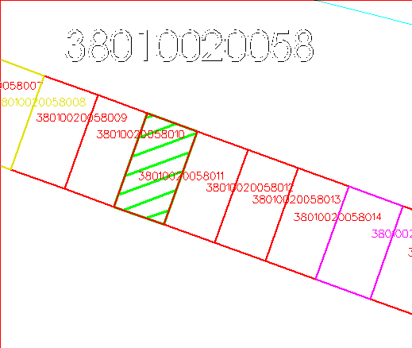

**3801 002 0058 011**

Domes priekšsēdētājs A.Pušpurs